十一，香港黑暴将卷土重来？！

原创 有里儿有面 [有理儿有面](javascript:void(0);)

**有理儿有面**

微信号 youli-youmian

功能介绍 你说是不是

2020-09-28[原文](https://mp.weixin.qq.com/s?__biz=Mzg3MjEyMTYyNg==&mid=2247513339&idx=1&sn=949f7da1e7fa68e02aade283e887bddc&chksm=cef6e08ef9816998206bafef1cd30c799ce2ae58a65764be19a695f3d43bdcc6bdbb40159ffb&scene=27#wechat_redirect&cpage=61) 发表于

收录于合集





**全文共3746字，图片10张，预计阅读时间为10分钟。**

**文章首发于“有理儿有面”（youli-youmian），欢迎大家在朋友圈和微信群转发。**

**公众号及其他平台转载请在后台留言。**



▼

香港国安法给了反中乱港势力雷霆暴击。乱港分子国外洋主子叫嚣的各种制裁和声援苍白无力，香港本土的传统反对派与激进势力为争夺立法会议席陷入大分裂，失去”大台”主心骨的黑暴曱甴成了无头苍蝇，祸乱香港的空间受到空前挤压，大都转入“键盘革命”和痴心妄想的胡喊乱叫。

然而，国内外反动势力并不甘心失败，仍然在垂死挣扎，更是瞄准了今年国庆、中秋双节叠加的敏感时间节点，妄图组织乱港活动营造“国际影响”。

相关勾连、策划和行动预热已经开始，在网络上声嘶力竭的叫喊中，让人们嗅到了一丝黑暴卷土重来的味道。

**“遍地快闪”文宣活动。**“勇武”组织多个电报群内以及脸书等社交媒体上，所谓“让全香港人不忘721一年零两个月——快闪文宣开花”活动通知持续发布，怂恿泛暴分子在香港任何地方、任何时间进行快闪文宣活动。至于这些活动的名称也是五花八门，比如“和你读”、“和你吃”、“和你写”、“和你跑”，以及祈祷，等等等等。

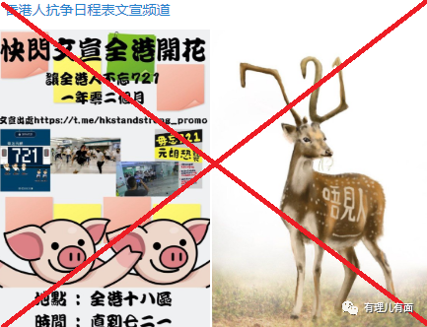

看看，国安法下，害怕上街搞运动感染疫情病毒，也担心被港警抓捕“送人头”，更担心黑暴热度下降失去捣乱市场，只好就地取材，读读写写吃吃跑跑全靠嘴上功夫凑数！

有“热心”的乱港派议员，还为曱甴们的文宣提供了具体“指南”，明确列出了文宣制作应该注意的事项，包括“可以撰写的内容”和“不能撰写的内容”。这样遮遮掩掩躲躲藏藏，真叫一个憋屈！

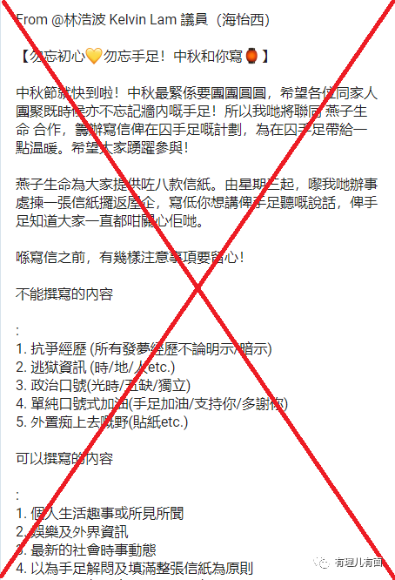

**9月28日金钟太古广场纪念“雨伞运动六周年”活动。**“税局行动channel”、“5.27 反对恶歌法及国安恶法信息台”、“真•香港再重光”等激进势力聚集的电报组织煽动发起“和你shop&play”活动，声称9月28日18:30要在金钟太古广场举办主题为“雨伞运动六周年”的非法聚会，蛊惑到场市民“举起电话或Pad播放与当日相关片段”。这种自说自话精神病式的“抗争”，也能为“非法”占中招魂？简直就是一群跳梁小丑！

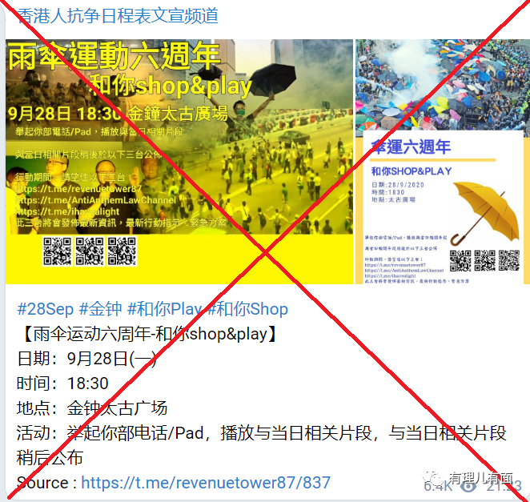

先天不足的筹划果然带来了戏剧性的效果。晚上19时许，太古广场开始陆续有曱甴聚集，他们高喊反动口号播放“港独”歌曲。港警随即做出反应，大批警员进入太古广场并拉起封锁线，要求部分记者出示记者证，对可疑人员进行盘查。看着港警的硬气反应和无机可乘，许多曱甴开始呆若木鸡不知所措，有的竟在一边幸灾乐祸地当起了看客！

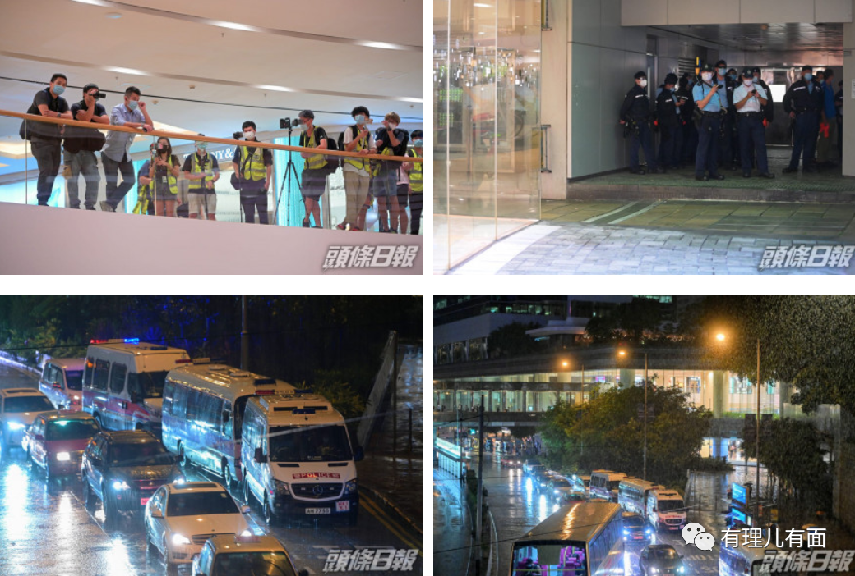

**十一九龙大游行。**乱港组织多个电报群内持续发布和转发所谓十一九龙大游行通知，策划在2020年10月1日，于九龙区（暂定）发起游行活动，文宣海报还夹杂了反健康码、关注被捕12名逃台港毒等等内容，但奇葩的是文宣海报特别提到，这次游行“不会申请港警不反对通知书”，参加者请“自行衡量风险”。

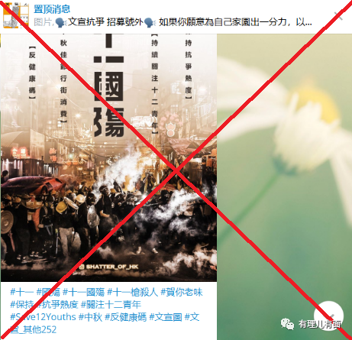

夹带了那么多的话题蹭热点，却公开声称游行是非法活动，还要参加者“自行衡量风险”，这样明火执仗的鼓噪和欺骗，大概也就是虚张声势吧？！

果不其然，这帖子发布出来没有多久，“活动讨论区”就有人宣布取消其组织的该活动，理由是“本channe1因为与其他活动撞期决定取消此游行”！

取消就取消呗，也不忘酸溜溜攻击下“民阵”组织十一港岛游行：感叹民阵的号召能力强，“发帖页面的观看人数就已经是是10.1九龙游行活动讨论区电报群的几千倍”，“对和理非的影响太大”；同时认为民阵搞游行，又会玩“4人一组游行”，无非等于“和理非上街被捕”，并且不确定会用香港国安法还是香港本地法律，这明显是在吓唬曱甴不要参加游行，拆“民阵”的台吧？

**10月1日铜锣湾SOGO集会游行**。“香港民主自由资讯目录”等乱港文宣发布“十月一日2pm，铜锣湾SOGO见”活动通知，目的想煽动超大量人群聚集，引起“黑警”行动，“制造港岛大混乱，让世界知道香港的抗争仍然持续”。为反而反、想制造大混乱，还指望让全世界都知道？想想也是无功而返，真是醉了。

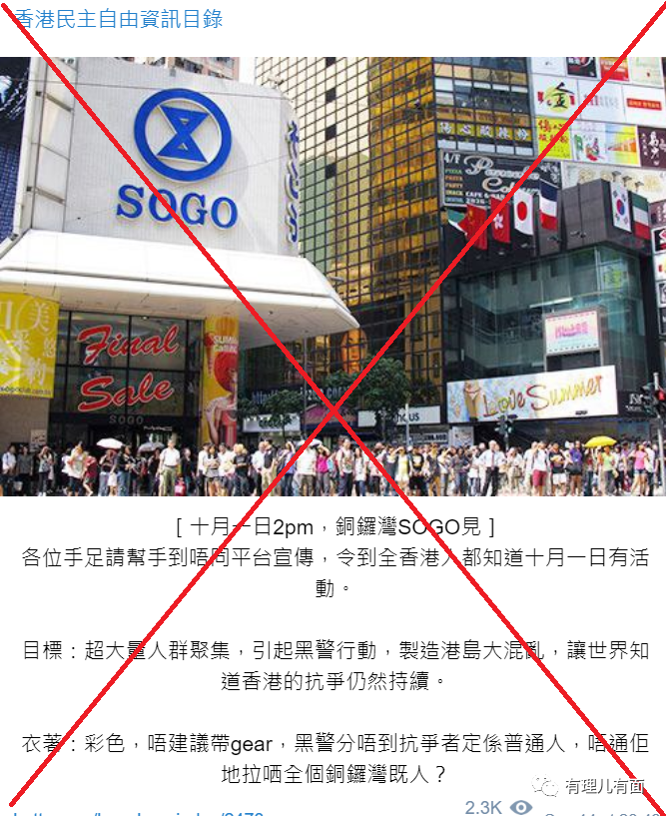

**10月1日“毋忘义士 释放12”大游行。**这场游行由“香港民间人权阵线”岑子杰等人发起，声称要在10月1日14时，在东角道至遮打道行人专用区进行“大游行”，主题是“重申5大素求立场”，并要求“释放12位被内地扣留的港人”，文宣海报还要求参加游行的曱甴统一着黑衣。这架势，活脱脱一个奔丧队伍！

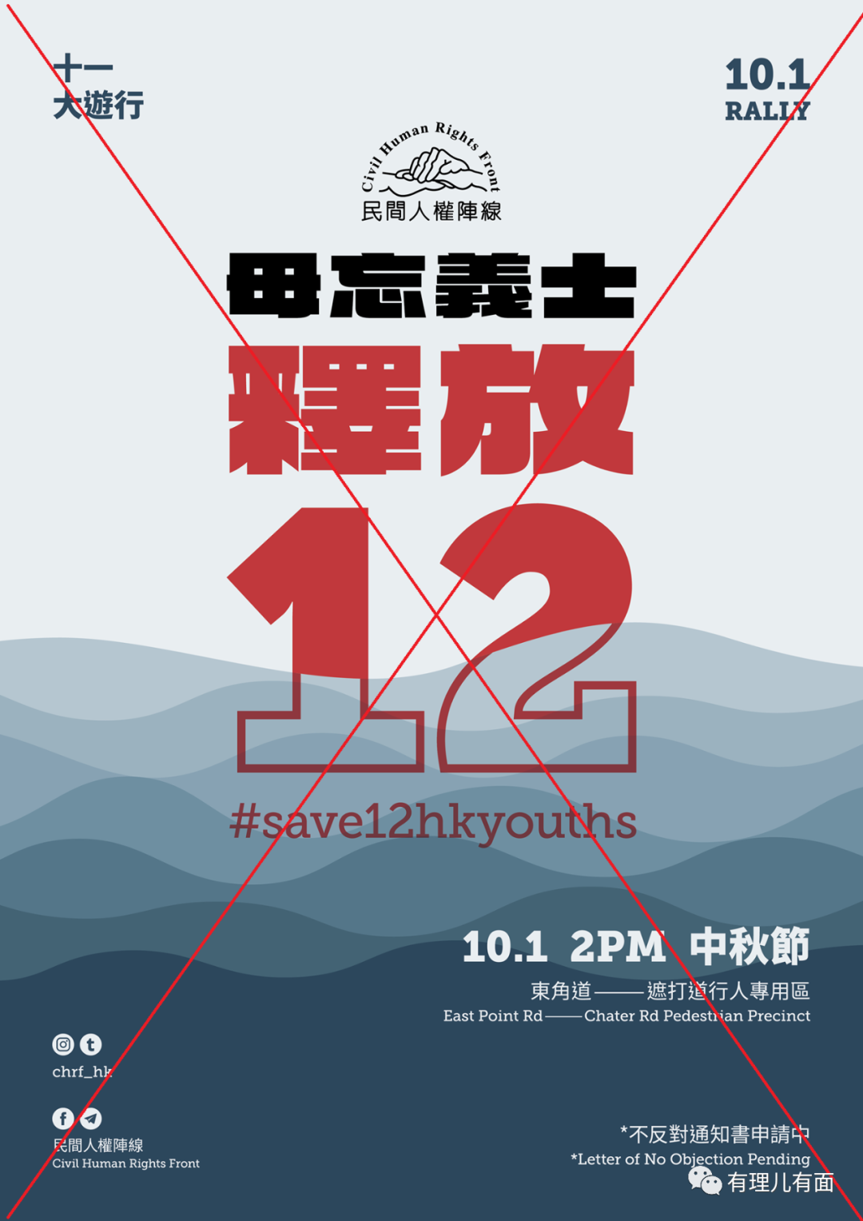

“民阵”发起的游行港警明确反对。9月25日，民阵在脸书发帖称收到港警反对通知书，但依然会“再上诉”。真是乱港贼心不死，不见棺材不掉泪。

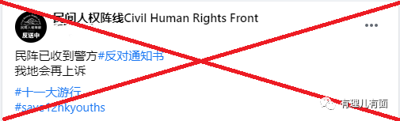

岑子杰等人为啥热衷搞十一游行？

据知情人透露，岑子杰此举，是想通过媒体炒作警方肆意拘捕市民，来为美西方制裁香港制造由头。

岑子杰声称，若警方再拘捕十一上街的市民，各国传媒看到后“一定会公开指责，美国也很快会提出第二期制裁人员名单，包括港府官员、警方高层以及国安公署人员”。

对此阴招，岑子杰可谓是踌躇满志，坚信无须由他或“民阵”去联系任何外国人士，“只要有传媒的报导，美国及其盟国自然会默契地加强对港制裁”。

看看，什么营救“手足”，民主抗争，给美西方粑粑提供由头制裁中国，才是根本目的！

**10月1日的“月夕行动”。**发布于乱港文宣“香港人抗争日程表文宣频道”的这则海报，号召曱甴们10月1日晚“月夕之夜，街头团聚”，行动的时间确定在“10月1号最早十七时后”，地点和目标声称会当日公布，活动组织者神神秘秘地表示，“许多资讯没有公开，不是没有做好准备，而是想利用灵活性博取优势”。

这一阴谋满满的策划很快在乱港电报群引起热议。有黑暴分子狂妄叫嚣，此次行动“不是游行也不是和平集会”，而是要“突破樽颈”（暗指暴力行动），要上演一场“大规模暴力冲击”，声称此举可以使“修例风波保持热度”、“对国际线会好有利”等。瞧瞧，打砸抢搞破坏，全都是为了继续破坏香港的繁荣稳定，向洋主子卖萌献媚！

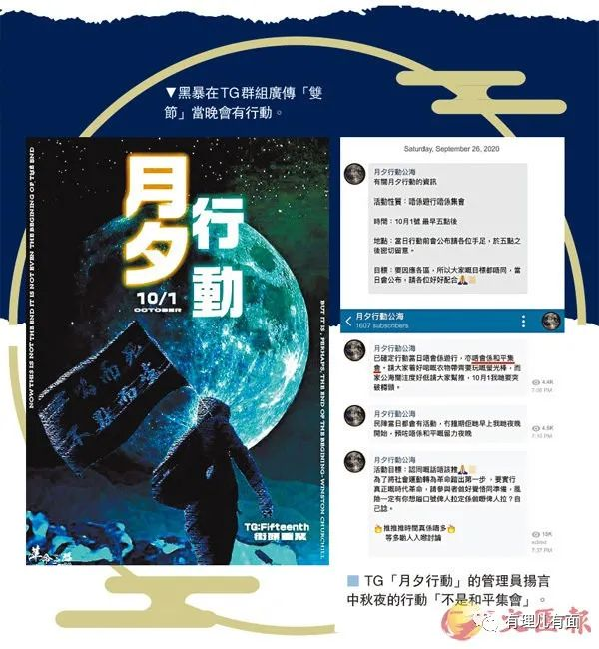

这种要打打杀杀的破坏活动，也很快激起了“勇武”黑暴的野蛮欲望。有黑暴在Telegram群组声称要在当日“All in”（全力出击），并声称此次行动是“End game”（最后一战），还有的更是讨论黑市购入枪、刀、弓箭等攻击性武器袭击警察。看来，中秋当天，“野猫式袭击”等局部的激烈对抗极有可能再现。但我们坚信邪不压正，这种徒劳无益的“抗争”只会让更多港人看清乱港分子的真实面目，招致他们的加速覆亡！

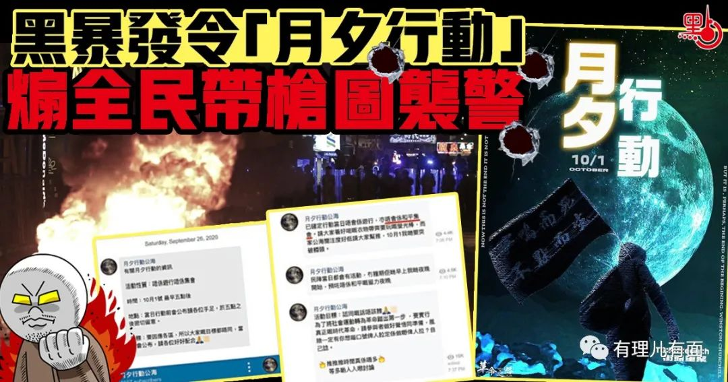

法治尊严不容挑衅，东方之珠不容玷污。忠诚勇毅的港警已做好了充分准备！

据港媒报道，港警将在9月29日至10月4日期间加强各区巡查，并已决定安排重兵应对国庆日，3000名防暴警力已集结戒备，“六大总区的防暴大队第一及二梯队会full team上阵应对，第三梯队则在警署候命，有必要时出动应变”。同时在街面上将采取“以快打慢”的策略，坚持露头就打的原则，计划在人群聚集前将其驱散。

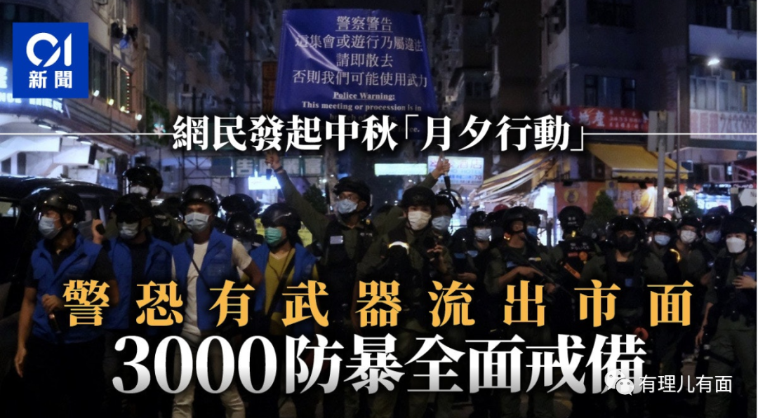

当然了，港警也“已安排若干警署作为临时羁留室,扣押干犯罪行的人士”！想闹，牢狱的大门随时敞开！

看来十一香港街头，又要上演港警追着曱甴满街跑的镜头了，也不知哪个跑的慢的倒霉蛋，会在中秋月夜蹲大牢独自忏悔“床前明月光，月饼真是香”了？

一系列组织者各怀鬼胎、妄图让香港再现黑暴揽抄的所谓“抗争”，让乱港势力暴力揽抄，妄图继续蛊惑人心、祸乱香港、摇乞外部势力的不轨之心昭然若揭，也让香港国安法的巨大震慑力透纸背，让乱港分子的日薄西山和垂死挣扎的形象跃然纸上。

的确，他们的日子很不好过。

大溃败已是事实。香港国安法出台后，“香港众志”、“香港民族阵线”、“香港独立联盟”等港独组织纷纷解散，罗冠聪、陈家驹、张昆阳、黄仰台等“港独”头目纷纷出逃，连李柱铭这样的大汉奸都企图洗白割席，妖婆子陈安方生惊魂未定直接宣布“退休”，“叛国祸港四人帮”之首的黎智英逃亡无门、连同壹传媒一帮马仔接连受到港警拘捕，已是惊弓之鸟，戴耀廷被港大开除凄凄惨惨只能到网络上去贩卖乱港思想“众筹”…大佬溃败寻思“后路”，一众曱甴也是四下逃散，有预备逃亡台湾的12港毒却被广东海警抓了个正着，至今还在看守所里学习社会主义核心价值观、接受爱国主义教育。

大分裂正在上演。围绕立法会延任，传统反对派与“抗争派”已争执得龇牙咧嘴、怒目相向。“抗争派”指责胡志伟、李国麟等传统反对派元老为“废老”，对温和理性反对派代表黄碧云连番狙击。面对立法会选举押后至少一年的现实，他们已急不可耐地把传统反对派议员拉下马作为短期目标，大肆攻击反对派议员倾向留任是窃取“抗争”成果、分裂“民主”运动。决定要辞任立法会议员的朱凯迪更是上蹿下跳，伙同刘颖匡等“抗争派”向传统反对派摊牌，要求成立由其在幕后主导的“影子联合议会”，还要共享立法会议员薪金，搞得传统反对派要靠所谓的“民调”决定去留。看看，祸起萧墙的内讧，正在如火如荼地进行！

灭亡已为时不远。秋风萧瑟，肃杀一片。当下读读写写吵吵闹闹的所谓“抗争”，与往年相比少了“大台”支持，缺了大规模黑暴“揽炒”的底气。在中美博弈的大背景下，面对中国的硬气反制以及美国国内的疫情蔓延、反种族歧视运动的此起彼伏，特朗普已被逼的进退失据，乱港势力已成为美国的鸡肋，这让黎智英等汉奸走狗颇有被冷落之感。近期英美两国互相推诿黎智英寻求政治庇护就是明证。失去主子庇护的曱甴，也只得迎来秋风扫落叶般的溃败与清算！

国庆与中秋相逢，注定是一个国与家相连、月圆人团圆、国运昌顺隆的好节日！

可叹一部分被洗脑的曱甴仍然看不清时与势，在祸港的穷途末路上一路狂奔！

正告你们：祸港势微，曱甴路尽。东方之珠重放光芒，中华崛起势不可挡，这就是当下的时势！

**图片源自网络**





**关注公众号：**

**有理儿有面**

**理   性｜   揭   秘｜   探   讨**







有里儿有面

**微信扫一扫赞赏作者** **赞赏**

已喜欢，对作者说句悄悄话

取消

**发送给作者**

**发送**

最多40字，当前共字

 人赞赏

上一页 1/3 下一页

长按二维码向我转账

受苹果公司新规定影响，微信 iOS 版的赞赏功能被关闭，可通过二维码转账支持公众号。

### 精选留言

用户设置不下载评论